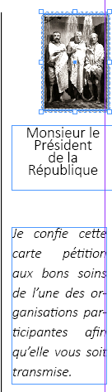
Monsieur le Président de la République,
Les personnes âgées, leur famille, les proches aidants ainsi que l’ensemble de la population concernée par le dispositif d’accompagnement à l’autonomie des personnes âgées, souffrent au quotidien des carences de ce dispositif.
Les personnels souffrent eux aussi au quotidien des conséquences du manque de moyens.
Il y a urgence!
Je sollicite par la présente:
- l’application d’un-e salarié-e par résident-e, dont 60 soignant-es pour 100 lits (préconisé par le rapport de l’Assemblée Nationale),
- l’augmentation du temps passé auprès des personnes âgées à domicile,
- l’abrogation de la réforme de la tarification des EHPAD et la garantie de l’arrêt des baisses de dotations,
- le maintien de tous les effectifs en établissements et à domicile (y compris des contrats aidés, qui doivent être intégrés et sécurisés),
- un financement pérenne de l’aide à domicile,
- l’arrêt des fermetures d’hôpitaux gériatriques et un plan permettant de restaurer ce réseau de soins,
- la revalorisation des rémunérations et des perspectives professionnelles de carrières, dans le cadre du Statut et des Conventions Collectives Nationales, assorti d’un plan d’embauche et de formation à la hauteur des besoins et attentes pour l’ensemble du secteur de l’aide et de la prise en charge de personnes âgées.
Acceptez, Monsieur le Président de la République, l’expression de ma considération.

Nom, prénom, ville :
Signature:
